Inhaltsverzeichnis
1 Überblick 2
1.1 Geometrische Figuren 2
1.2 Datenmodell 2
1.3 Query Modell 2
2 Einführungsbeispiel 3
2.1 Generalthema 3
2.2 Laden der Geo-Objekte 3
2.2.1 SDO_GEOMETRY 3
2.2.2 SDO_GEOMETRY Methoden 3
2.2.3 SDO_Geometry Konstruktoren 3
2.3 Muster zum Anlegen von geom.Objekten 3
2.4 Weitere einfache Abfragen 3
3 Laden von geometrischen Daten 3
4 Indizierung und Abfragen von geom. Daten 3
4.1 Index 3
4.2 Abfragen (nur mit Spatial-Index durchführbar) 3
5 Weitere Themen 3
6 Anhang 3
6.1 Hinweise: 3
6.2 Beispiele für Geom. Objekte 3
6.3 GEO – Operationen 3
6.4 zu tun 3

Überblick

Geometrische Figuren
- Punkt...zB. ein Gebäude
- Linie...zB. Straße, Flugstraße
- Polygon...zB. Gebiet, Stadtteil
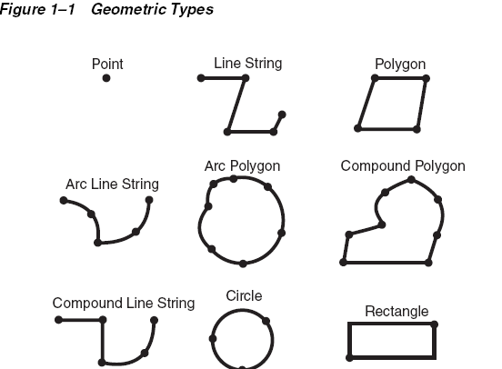

Datenmodell
Das Datenmodell besteht aus
- Elementen... Ein Element wird durch durch eine der zuvor gezeigte geom. Figur dargestellt und via X/Y – Koordinaten gespeichert.
- Geometrische Objekte...Ein GO stellt eine Sammlung zusammengehöriger Elemente dar. Zum Beispiel die als Bauland gewidmeten Gründe einer Gemeinde. Jedes GO besteht aus einem interior, boundary und exterior. Die Grenze besteht aus Punkten und Linien und trennt Inneres vom Äußeren. Interior ist definiert als alles, was innerhalb der Grenze ist (also Punkte im GO, die nicht auf der Grenze liegen), der Rest ist exterior.
- Ebenen...Eine Ebene (Layer) ist eine Sammlung von GOs, zB. eine Ebene stellt die topogr. Informationen eines Gebietes dar, eine andere Ebene die Bevölkerungsdichte, eine dritte das Verkehrsnetz usf.

Das Koordinatensystem kann sein:
- geodätisch...mit Längen-, Britengraden, Längenmaßen (wie zB Meter); relativ zu einem bestimmten Erdpunkt.
- Kartesisch...Koordinaten von einem angenommenen Ursprung aus; 2- oder 3-dimensional
- Projizierte Koordinaten...plane kartesische Koordinaten, als Ergebnis einer mathematischen Projektion der gekrümmten Erde auf eine Ebene
- Lokale Koordinaten...Nicht-Geographische Daten; zB für CAD - Applikationen

Query Modell
Die Operationen auf ein solches Datenmodell läuft in zwei Stufen ab:
- Primary Filter...mittels eines nährungsweisen Verfahrens werden die in-frage-kommenden Objekte herausgefiltert (um nachfolgende Analysen von der Laufzeit her zu beschleunigen)
- Secondary Filter...exakte Verfahren auf das Subset des ersten Filters.
Grundsätzlich werden die geom. Objekte mit dem Spatial R-Tree (geeignet bis zu 4-dim. Koordinaten) indiziert.

Häufigsten Aufgabenstellungen:
- Distanzen...auch zB. kleinste Entfernung zwischen 2er Flächen
- Beziehung zu Flächen (sind sie adjazent oder überschneiden sie sich)

Operationen:
- DISJOINT...2 Flächen berühren sich nicht, haben nichts gemeinsam
- TOUCH...2 Flächen berühren sich bei den Grenzen
- OVERLAPBDYDISJOINT...das Innere der einen Objektes überlappt sich mit dem anderen, gemeinsame Grenzen gibt es aber nicht; zB. wenn eine Linie außerhalb einer Fläche beginnt und im Inneren endet.
- OVERLAPBDYINTERSECT...Flächen und Grenzen überlappen sich
- EQUAL...zwei Objekte haben gleiche Grenzen und Inneres
- CONTAINS...das eine Objekt ist zur Gänze im Inneren des anderen
- COVERS...wie CONTAINS, und auch die Grenzen überlappen sich
- INSIDE...A INSIDE B impliziert B CONTAINS A
- COVERDBY...A COVERDBY B impliziert B COVERS A
- ON...das Innere und die Grenze des einen Objektes liegt auf der Grenze des anderen; zB eine Linie ist Teil einer Polygon – Grenze.
- ANYINTERACT...NOT DISJOINT
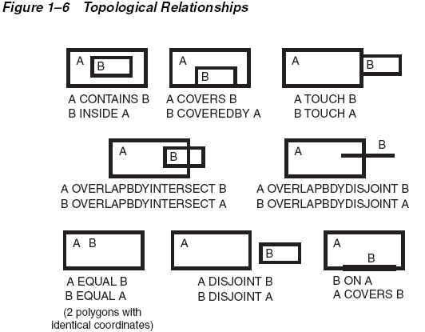
Funktionen und Prozeduren:
Sind in den PL/SQL-Packages SDO_GEOM, SDO_CS bzw. SDO_LRS. In diesen Packages gibt es ua. auch Aggregatsfunktionen, zB:
Das kleinste Rechteck, welches alle geom. Objekte in der Tabelle umschreibt
SELECT SDO_AGGR_MBR(shape) FROM cola_markets;

Die Vereinigung (fast) aller geom. Objekte
SELECT SDO_AGGR_UNION(SDOAGGRTYPE(c.shape, 0.005))
FROM cola_markets c WHERE c.name < 'cola_d';

Auswirkung der Toleranz:
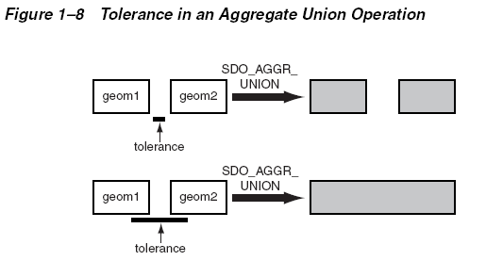

Einführungsbeispiel

Generalthema
Getränkehersteller, welcher die Gebiete (wo ist er Marktführer, wo ist welcher Konkurrent Marktführer usf.), die von Interesse sind, als geogr. Objekte speichern will. Es werden verschiedene Colas hergestellt. | 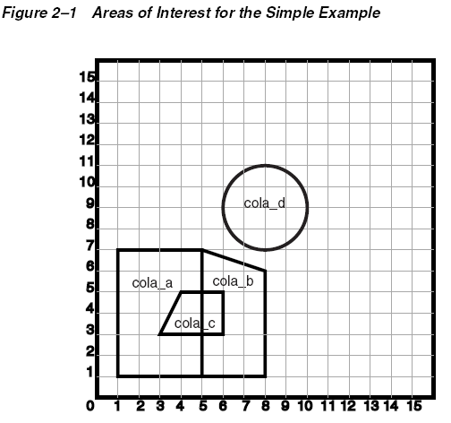

Laden der Geo-Objekte
CREATE TABLE cola_markets (
mkt_id NUMBER PRIMARY KEY,
name VARCHAR2(32),
shape SDO_GEOMETRY
);

INSERT INTO cola_markets VALUES(1,'cola_a',
SDO_GEOMETRY(
2003, -- two-dimensional polygon
NULL,
NULL,
SDO_ELEM_INFO_ARRAY(1,1003,3), -- one rectangle (1003 = exterior)
SDO_ORDINATE_ARRAY(1,1, 5,7) -- only 2 points needed to
-- define rectangle (lower left and upper right) with
-- Cartesian-coordinate data
)
);
INSERT INTO cola_markets VALUES(2,'cola_b',
SDO_GEOMETRY(
2003, -- two-dimensional polygon
NULL,
NULL,
SDO_ELEM_INFO_ARRAY(1,1003,1), -- one polygon (exterior polygon ring)
SDO_ORDINATE_ARRAY(5,1, 8,1, 8,6, 5,7, 5,1)
)
);
INSERT INTO cola_markets VALUES(3,'cola_c',
SDO_GEOMETRY(
2003, -- two-dimensional polygon
NULL,
NULL,
SDO_ELEM_INFO_ARRAY(1,1003,1), -- one polygon (exterior polygon ring)
SDO_ORDINATE_ARRAY(3,3, 6,3, 6,5, 4,5, 3,3)
)
);
INSERT INTO cola_markets VALUES(4,'cola_d',
SDO_GEOMETRY(
2003, -- two-dimensional polygon
NULL,
NULL,
SDO_ELEM_INFO_ARRAY(1,1003,4), -- one circle
SDO_ORDINATE_ARRAY(8,7, 10,9, 8,11)
)
);

SDO_GEOMETRY
Jede Tabelle, die ein SDO_GEOMETRY - Objekt enthält, muss einen Primary Key haben.
CREATE TYPE sdo_geometry AS OBJECT (
SDO_GTYPE NUMBER,
SDO_SRID NUMBER,
SDO_POINT SDO_POINT_TYPE,
SDO_ELEM_INFO SDO_ELEM_INFO_ARRAY,
SDO_ORDINATES SDO_ORDINATE_ARRAY
);
- GTYPE...Format dltt: (D)imension (2,3,4); bei Linear Referencing System (LRS) nötig, sonst 0; (T)yp...01-Punkt, 02-Linie oder Kurve, 03-Polygon, usf.
- SRID, POINT...nichts für Anfänger, daher NULL
- ELEM_INFO...gibt an, wie die Koordinateneintragungen von ORDINATES zu interpretieren sind. Es besteht immer aus einem Werte-Trippel mit folgender Bedeutung: Start-Offset im Ordinates-Array (beginnend mit 1), Elementtyp...1003/1-Polygon, Endpunkt ist Anfangspunkt; 1003/3...Rechteck mit 2 Punkten; 1003/4...Kreis, 4/n...verbundene Linie und/oder Kreis mit n Subelementen usf.
1003...exterior Polygonring; gegen den Uhrzeigersinn definiert
2003...interior Polygonring; im Uhrzeigersinn definiert.
- ORDINATES...wenn zB 3-dim, dann x1,y1,z1,x2,y2,z2,...und NOT NULL.

SDO_GEOMETRY Methoden
SQL> select * from cola_markets;

MKT_ID NAME
---------- --------------------------------
SHAPE(SDO_GTYPE, SDO_SRID, SDO_POINT(X, Y, Z), SDO_ELEM_INFO, SDO_ORDINATES)
--------------------------------------------------------------------------------
1 cola_a
SDO_GEOMETRY(2003, NULL, NULL, SDO_ELEM_INFO_ARRAY(1, 1003, 3), SDO_ORDINATE_ARR
AY(1, 1, 5, 7))

SQL> SELECT c.shape.Get_Dims()
2 FROM cola_markets c WHERE c.name = 'cola_b';

C.SHAPE.GET_DIMS() //Dimension des GeoObjektes
------------------
2

SQL> SELECT c.shape.Get_GType()
2 FROM cola_markets c WHERE c.name = 'cola_b';

C.SHAPE.GET_GTYPE() //Typ des GeoObjektes
-------------------
3

SQL> SELECT c.shape.Get_WKT()
2 FROM cola_markets c WHERE c.name = 'cola_b';

C.SHAPE.GET_WKT()
-------------------------------------------------------
POLYGON ((5.0 1.0, 8.0 1.0, 8.0 6.0, 5.0 7.0, 5.0 1.0))

//well known text format (CLOB)
// es gibt auch WKB als BLOB - Ergebnis

SQL> SELECT c.shape.ST_IsValid()
2 FROM cola_markets c WHERE c.name = 'cola_b';

C.SHAPE.ST_ISVALID() //0...invalid
--------------------
1

SDO_Geometry Konstruktoren
Zeigt, wie GeoObjekte aus existierenden GeoObjekten erstellt werden können.
DECLARE
cola_b_wkb BLOB;
cola_b_wkt_clob CLOB;
cola_b_wkt_varchar VARCHAR2(255);
cola_b_geom SDO_GEOMETRY;
BEGIN
-- Get cola_b geometry into CLOB, VARCHAR2, and BLOB objects,
-- for use by the constructor.
SELECT c.shape.Get_WKT() INTO cola_b_wkt_clob
FROM cola_markets c WHERE c.name = 'cola_b';
cola_b_wkt_varchar := cola_b_wkt_clob;
SELECT c.shape.Get_WKB() INTO cola_b_wkb
FROM cola_markets c WHERE c.name = 'cola_b';
-- Use some SDO_GEOMETRY constructors;
-- insert 3 geometries into the table; display the geometries later.
cola_b_geom := SDO_GEOMETRY(cola_b_wkt_clob);
INSERT INTO cola_markets VALUES (101, 'cola_b_from_clob', cola_b_geom);
cola_b_geom := SDO_GEOMETRY(cola_b_wkt_varchar);
INSERT INTO cola_markets VALUES (102, 'cola_b_from_varchar', cola_b_geom);
cola_b_geom := SDO_GEOMETRY(cola_b_wkb);
INSERT INTO cola_markets VALUES (103, 'cola_b_from_wkb', cola_b_geom);
END;
/

Muster zum Anlegen von geom.Objekten
Punkt
INSERT INTO cola_markets VALUES(13,'fanta d (point)',
SDO_GEOMETRY(
2001,
NULL,
SDO_POINT_TYPE(12, 14, NULL),
NULL,
NULL
)
);
Rechteck
siehe Insert-Beispiel “cola_a”.
Polygon mit Loch
Ein exterior polygon mit einem interior polygon.
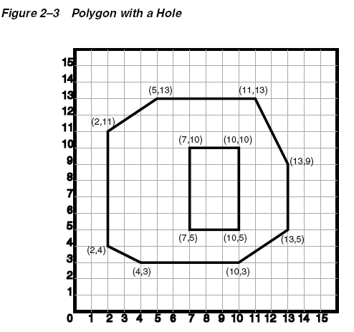 | INSERT INTO cola_markets VALUES(10,'fanta a',  SDO_GEOMETRY(  2003, -- two-dimensional polygon  NULL,  NULL,  SDO_ELEM_INFO_ARRAY(1,1003,1, 19,2003,1),  SDO_ORDINATE_ARRAY(2,4, 4,3, 10,3, 13,5,  13,9, 11,13, 5,13, 2,11, 2,4,  7,5, 7,10, 10,10, 10,5, 7,5)  )  );
Äußere und innere Ringe können nicht verschachtelt sein; dh. wenn ein Land einen See hat, und im See ist eine Insel (die uU wieder einen See hat), dann muss für die Insel ein eigenes Polygon definiert werden. Die Insel kann nicht ein inneres Polygon des inneren Polygons des Sees sein.
Bei einer Polygon – Sammlung (= multi polygon oder polygon collection) ist die Reihenfolge der Definitionen wie folgt:
zB: Polygon A0 hat ein Loch (A1),
Polygon B0 hat zwei Löcher (B1, B2)
dann muss die Spezifikation für ELEM_INFO bzw ORDINATE lauten
entweder A0, A1, B0, B1, B2
oder B0, B1, B2, A0, A1
Kette von Linien
Beispiel einer geraden Linie mit einem offenen Kreis
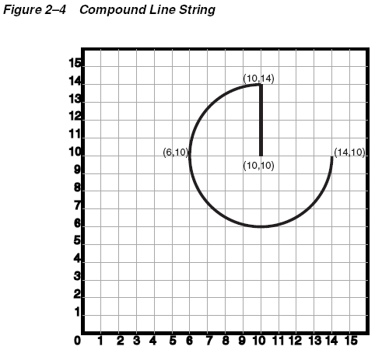 | INSERT INTO cola_markets VALUES(11,'fanta b ',  SDO_GEOMETRY(  2002,  NULL,  NULL,  SDO_ELEM_INFO_ARRAY(1,4,2, 1,2,1, 3,2,2),  SDO_ORDINATE_ARRAY(10,10, 10,14, 6,10, 14,10)  )  );  ETYPE...1/4/2...Koordinaten stellen “compound string” mit 2 Subelementen (Linie + Kreis) dar  1/2/1...offset 1:2 Punkte, die mit einer Geraden verbunden sind  3/2/2...offset 3:Punkte, in die ein Kreis zu schreiben ist (AnfPunkt = Endpunkt der Linie; dieser gemeinsame Punkt darf nur 1x bei Koo. vorkommen)

Zusammengesetztes Polygon
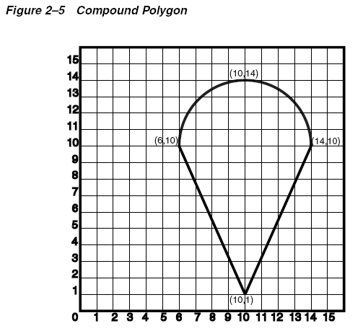 | INSERT INTO cola_markets VALUES(12,'fanta c',  SDO_GEOMETRY(  2003,  NULL,  NULL,  SDO_ELEM_INFO_ARRAY(1,1005,2,1,2,1,5,2,2),  SDO_ORDINATE_ARRAY(6,10,10,1,14,10,10,14,6,10)  )  );  Interpretation ähnlich wie compound line string.
Sonstige Objekte
Es lassen sich auch Kurven und Splines darstellen. Kubische Splines sind Punkte, durch denen Kurven mit minimaler Krümmung geschrieben werden. ZB zur Berechnung von Achterbahnen, damit die Fliehkraft der Passagiere minimiert werden kann.

Weitere einfache Abfragen
//welches GO in Form eines Punktes hat die X-Koo. 12
SQL> SELECT name from cola_markets c WHERE c.shape.SDO_POINT.X = 12;

NAME
--------------------------------
fanta d (point)

//gib die Schnittfläche der angegebenen GO als GO aus
SQL> SELECT SDO_GEOM.SDO_INTERSECTION(a.shape, c.shape, 0.005) as "Intersect A C"
2 FROM cola_markets a, cola_markets c
3 WHERE a.name = 'cola_a' AND c.name = 'cola_c';

Intersect A C(SDO_GTYPE, SDO_SRID, SDO_POINT(X, Y, Z), SDO_ELEM_INFO, SDO_ORDINA
--------------------------------------------------------------------------------
SDO_GEOMETRY(2003, NULL, NULL, SDO_ELEM_INFO_ARRAY(1, 1003, 1), SDO_ORDINATE_ARR
AY(4, 5, 3, 3, 5, 3, 5, 5, 4, 5))

//gibt es eine Beziehung?
SQL> SELECT SDO_GEOM.RELATE(b.shape, 'anyinteract', d.shape, 0.005)
2 FROM cola_markets b, cola_markets d
3 WHERE b.name = 'cola_b' AND d.name = 'cola_d';

SDO_GEOM.RELATE(B.SHAPE,'ANYINTERACT',D.SHAPE,0.005)
-------------------------------------------------------------------
FALSE

//Fläche
SQL> SELECT name, SDO_GEOM.SDO_AREA(shape, 0.005) FROM cola_markets;

NAME SDO_GEOM.SDO_AREA(SHAPE,0.005)
-------------------------------- ------------------------------
cola_a 24
cola_b 16,5
cola_c 5
cola_d 12,5663706
fanta a (poly with hole) 84
fanta b (line and open circle) 0
fanta c (compound poygon) 61,1327412
fanta d (point) 0

//Abstand
SQL> SELECT SDO_GEOM.SDO_DISTANCE(b.shape, d.shape, 0.005) "Distance B D"
2 FROM cola_markets b, cola_markets d
3 WHERE b.name = 'cola_b' AND d.name = 'cola_d';

Distance B D
------------
,846049894

SQL> SELECT c.name,
SDO_GEOM.VALIDATE_GEOMETRY_WITH_CONTEXT(c.shape, 0.005) "valid"
2 FROM cola_markets c WHERE c.name = 'cola_c';

NAME valid
-----------------------------
cola_c TRUE

Laden von geometrischen Daten
Grundsätzlich gibt es 2 Möglichkeiten:
- SQL-Loader, um große Datenmengen zu laden
- INSERT-Kommando, um eher kleine Mengen zu verarbeiten

SQL – Loader
LOAD DATA
INFILE *
TRUNCATE
CONTINUEIF NEXT(1:1) = '#'
INTO TABLE COLA_MARKETS
FIELDS TERMINATED BY '|'
TRAILING NULLCOLS (
mkt_id INTEGER EXTERNAL,
name CHAR,
shape COLUMN OBJECT
(
SDO_GTYPE INTEGER EXTERNAL,
SDO_ELEM_INFO VARRAY TERMINATED BY '|/'
(elements FLOAT EXTERNAL),
SDO_ORDINATES VARRAY TERMINATED BY '|/'
(ordinates FLOAT EXTERNAL)
)
)
begindata
1|cola_a|
#2003|1|1003|3|/
#1|1|5|7|/
2|cola_b|
#2003|1|1003|1|/
#5|1|8|1|8|6|5|7|5|1|/
3|cola_c|
#2003|1|1003|1|/
#3|3|6|3|6|5|4|5|3|3|/
4|cola_d|
#2003|1|1003|4|/
#8|7|10|9|8|11|/
/* EXTERNAL...die einzufügenden Zahlen sind in Text- nicht in Binärform vorhanden

Indizierung und Abfragen von geom. Daten

Index
Wird aus Performancegründen benötigt. Standardmäßig ist 2-dim. eingestellt. Das Rollback-Segment muss mindestens 100 x ZeilenAnzahl der geom. Tabelle sein.
Bevor der Index angelegt werden kann, muss in einer View eine Zeile eingefügt werden:

INSERT INTO user_sdo_geom_metadata
( TABLE_NAME,
COLUMN_NAME,
DIMINFO,
SRID
)
VALUES
( 'cola_markets',
'shape',
SDO_DIM_ARRAY( -- 20X20 grid
SDO_DIM_ELEMENT('X', 0, 20, 0.005),
SDO_DIM_ELEMENT('Y', 0, 20, 0.005)
),
NULL -- SRID
);

CREATE INDEX cola_spatial_idx
ON cola_markets(shape)
INDEXTYPE IS MDSYS.SPATIAL_INDEX;

Abfragen (nur mit Spatial-Index durchführbar)
Im R-Tree ist jedes GO mit seinem Minimum Bounding Rectangle (MBR) abgespeichert (vgl.Fig 4.1). Eine typische Abfrage wäre zB.”alle GOs innerhalb eines gewissen Ausschnitts ( query window)” (vgl. Fig. 4.2).
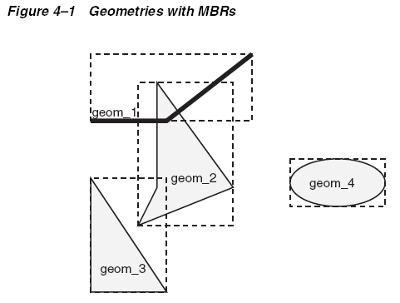 | 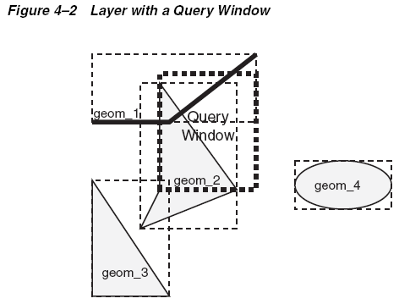
Diese Abfrage wird in 2 Schritten ausgeführt:
- Primary Filter...mittels SDO_FILTER - Funktion werden jene GOs herausgefiltert, deren MBRs sich überlagern

SQL> SELECT name FROM cola_markets
2 WHERE sdo_filter(shape, SDO_geometry(2003,NULL,NULL,
3 SDO_elem_info_array(1,1003,3),
4 SDO_ordinate_array(3,3, 6,7))
5 ) = 'TRUE';

NAME
--------------------------------
cola_b
fanta c (compound poygon)
cola_a
cola_c
fanta a (poly with hole)
fanta b (line and open circle)
cola_d
- Primary & Secondary Filter... mittels SDO_RELATE – Funktion (geht nur bei vorhandenem Spatial-Index) werden im 2. Schritt nur mehr jene GOs ausgegeben, welche aufgrund ihrer tatsächlichen Form gemäß WHERE-Klausel zusammenpassen.
SQL> SELECT name FROM cola_markets
2 WHERE sdo_relate(shape, SDO_geometry(2003,NULL,NULL,
3 SDO_elem_info_array(1,1003,3),
4 SDO_ordinate_array(3,3, 6,7)),
5 'mask=anyinteract') = 'TRUE';

NAME
--------------------------------
cola_b
cola_a
cola_c
fanta a (poly with hole)

Welche GOs sind innerhalb einer angeg. Entfernung eines Source-GOs (zB welche Parkanlagen sind innerhalb von 10 km eines Straßenabschnittes):
SQL> SELECT source.name "source", target.name "target"
2 FROM cola_markets source, cola_markets target
3 WHERE source.name = 'cola_d' AND
4 SDO_WITHIN_DISTANCE( target.shape, source.shape, 'distance=2.5') = 'TRUE'
5 AND target.name LIKE 'c%';

source target
-------------------------------- --------------------------------
cola_d cola_b
cola_d cola_a
cola_d cola_d
Die nächsten 3 GOs vom GO Punkt (0/0):
SQL> SELECT name FROM cola_markets
2 WHERE SDO_NN(shape,
3 SDO_geometry(2001, NULL, SDO_point_type(0,0,NULL), NULL,NULL), 'sdo_num_res=3') = 'TRUE';

NAME
--------------------------------
cola_a
cola_c
fanta a (poly with hole)
Wenn man “AND name LIKE ‘c%’” angibt, um die nächsten 3 zu bekommen, die “c%” heißen, funktioniert das nicht (man bekommt nur die 2 jetzt schon angezeigten, aber keinen dritten). Selbst wenn man vorher eine VIEW macht, die nur die “c%” filtert, und obiges SELECT über die VIEW lässt, bleibt das Ergebnis. Grund: wrsl., weil der Index über “cola” und “fanta” geht, und eben PRIMARY Filter über Index.

Spatial JOIN, zB. welche Straßen führen durch Nationalparks.
SQL> SELECT a.name, b.name
2 FROM TABLE(SDO_JOIN('cola_markets', 'SHAPE',
3 'cola_markets', 'SHAPE',
4 'mask=ANYINTERACT')) c,
5 cola_markets a, cola_markets b
6 WHERE c.rowid1 = a.rowid AND c.rowid2 = b.rowid
7 AND a.name LIKE 'c%' AND b.name LIKE 'c%' AND a.name <> b.name
8 ORDER BY a.name,b.name;

NAME NAME
-------------------------------- --------------------------------
cola_a cola_b
cola_a cola_c
cola_b cola_a
cola_b cola_c
cola_c cola_a
cola_c cola_b

Weitere Themen
- Geo Coding...Das Verknüpfen von GO mit einer postalischen/geographischen Adresse. Die postalischen Adressen sind in einer Tabelle mit vorgegebener Struktur, damit ensprechende SDO_GCDR.GEOCODE-Operationen funktionieren können; Mögliche Abfrage zB.: “Geographische Informationen vom Villacher Hauptplatz”.
- Spatial Analysis & Mining...Mögliche Analysen: “In welchen Geographischen Bereichen sind die Grundstückspreise besonders hoch”; allgemein: Korrelation zwischen GOs und anderen Attributen (Preis, Umsatz, Menge usf.)

Anhang

Hinweise:
- User: mddata/mddata
- Version:
SQL> select sdo_version from dual;

SDO_VERSION
----------------------------------
10.2.0.3.0

Beispiele für Geom. Objekte
CREATE TABLE t1 (
i NUMBER,
d VARCHAR2(50),
g SDO_GEOMETRY
);
INSERT INTO t1 (i, d, g) VALUES (1,'Point',
sdo_geometry (2001, null, null, sdo_elem_info_array (1,1,1),
sdo_ordinate_array (10,5))
);
INSERT INTO t1 (i, d, g) VALUES (2,'Line segment',
sdo_geometry (2002, null, null, sdo_elem_info_array (1,2,1),
sdo_ordinate_array (10,10, 20,10))
);
INSERT INTO t1 (i, d, g) VALUES (3,'Arc segment',
sdo_geometry (2002, null, null, sdo_elem_info_array (1,2,2),
sdo_ordinate_array (10,15, 15,20, 20,15))
);
INSERT INTO t1 (i, d, g) VALUES (4,'Line string',
sdo_geometry (2002, null, null, sdo_elem_info_array (1,2,1),
sdo_ordinate_array (10,25, 20,30, 25,25, 30,30))
);
INSERT INTO t1 (i, d, g) VALUES (5,'Arc string',
sdo_geometry (2002, null, null, sdo_elem_info_array (1,2,2),
sdo_ordinate_array (10,35, 15,40, 20,35, 25,30, 30,35))
);
INSERT INTO t1 (i, d, g) VALUES (6,'Compound line string',
sdo_geometry (2002, null, null,
sdo_elem_info_array (1,4,3, 1,2,1, 3,2,2, 7,2,1),
sdo_ordinate_array (10,45, 20,45, 23,48, 20,51, 10,51))
);
INSERT INTO t1 (i, d, g) VALUES (7,'Closed line string',
sdo_geometry (2002, null, null, sdo_elem_info_array (1,2,1),
sdo_ordinate_array (10,55, 15,55, 20,60, 10,60, 10,55))
);
INSERT INTO t1 (i, d, g) VALUES (8,'Closed arc string',
sdo_geometry (2002, null, null, sdo_elem_info_array (1,2,2),
sdo_ordinate_array (15,65, 10,68, 15,70, 20,68, 15,65))
);
INSERT INTO t1 (i, d, g) VALUES (9,'Closed mixed line',
sdo_geometry (2002, null, null, sdo_elem_info_array (1,4,2, 1,2,1, 7,2,2),
sdo_ordinate_array (10,78, 10,75, 20,75, 20,78, 15,80, 10,78))
);
INSERT INTO t1 (i, d, g) VALUES (10,'Self-crossing line',
sdo_geometry (2002, null, null, sdo_elem_info_array (1,2,1),
sdo_ordinate_array (10,85, 20,90, 20,85, 10,90, 10,85))
);
INSERT INTO t1 (i, d, g) VALUES (11,'Polygon',
sdo_geometry (2003, null, null, sdo_elem_info_array (1,1003,1),
sdo_ordinate_array (10,105, 15,105, 20,110, 10,110, 10,105))
);
INSERT INTO t1 (i, d, g) VALUES ( 12,'Arc polygon',
sdo_geometry (2003, null, null, sdo_elem_info_array (1,1003,2),
sdo_ordinate_array (15,115, 20,118, 15,120, 10,118, 15,115))
);
INSERT INTO t1 (i, d, g) VALUES ( 13, 'Compound polygon',
sdo_geometry (2003, null, null, sdo_elem_info_array (1,1005,2, 1,2,1, 7,2,2),
sdo_ordinate_array (10,128, 10,125, 20,125, 20,128, 15,130, 10,128))
);
INSERT INTO t1 (i, d, g) VALUES (14,'Rectangle',
sdo_geometry (2003, null, null, sdo_elem_info_array (1,1003,3),
sdo_ordinate_array (10,135, 20,140))
);
INSERT INTO t1 (i, d, g) VALUES (15,'Circle',
sdo_geometry (2003, null, null, sdo_elem_info_array (1,1003,4),
sdo_ordinate_array (15,145, 10,150, 20,150))
);
INSERT INTO t1 (i, d, g) VALUES (16,'Point cluster',
sdo_geometry (2005, null, null, sdo_elem_info_array (1,1,3),
sdo_ordinate_array (50,5, 55,7, 60,5))
);
INSERT INTO t1 (i, d, g) VALUES (17,'Multipoint',
sdo_geometry (2005, null, null, sdo_elem_info_array (1,1,1, 3,1,1, 5,1,1),
sdo_ordinate_array (65,5, 70,7, 75,5))
);
INSERT INTO t1 (i, d, g) VALUES (18,'Multiline',
sdo_geometry (2006, null, null, sdo_elem_info_array (1,2,1, 5,2,1),
sdo_ordinate_array (50,15, 55,15, 60,15, 65,15))
);
INSERT INTO t1 (i, d, g) VALUES (19,'Multiline - crossing',
sdo_geometry (2006, null, null, sdo_elem_info_array (1,2,1, 5,2,1),
sdo_ordinate_array (50,22, 60,22, 55,20, 55,25))
);
INSERT INTO t1 (i, d, g) VALUES (20,'Multiarc',
sdo_geometry (2006, null, null, sdo_elem_info_array (1,2,2, 7,2,2),
sdo_ordinate_array (50,35, 55,40, 60,35, 65,35, 70,30, 75,35))
);
INSERT INTO t1 (i, d, g) VALUES (21,'Multiline - closed',
sdo_geometry (2006, null, null, sdo_elem_info_array (1,2,1, 9,2,1),
sdo_ordinate_array (50,55, 50,60, 55,58, 50,55, 56,58, 60,55, 60,60, 56,58))
);
INSERT INTO t1 (i, d, g) VALUES (22,'Multiarc - touching',
sdo_geometry (2006, null, null, sdo_elem_info_array (1,2,2, 7,2,2),
sdo_ordinate_array (50,65, 50,70, 55,68, 55,68, 60,65, 60,70))
);
INSERT INTO t1 (i, d, g) VALUES (23,'Multipolygon - disjoint',
sdo_geometry (2007, null, null, sdo_elem_info_array (1,1003,1, 11,1003,3),
sdo_ordinate_array (50,105, 55,105, 60,110, 50,110, 50,105, 62,108, 65,112))
);
INSERT INTO t1 (i, d, g) VALUES (24,'Multipolygon - touching',
sdo_geometry (2007, null, null, sdo_elem_info_array (1,1003,3, 5,1003,3),
sdo_ordinate_array (50,115, 55,120, 55,120, 58,122))
);
INSERT INTO t1 (i, d, g) VALUES (25,'Multipolygon - tangent * INVALID 13351',
sdo_geometry (2007, null, null, sdo_elem_info_array (1,1003,3, 5,1003,3),
sdo_ordinate_array (50,125, 55,130, 55,128, 60,132))
);
INSERT INTO t1 (i, d, g) VALUES (26,'Multipolygon - multi-touch',
sdo_geometry (2007, null, null, sdo_elem_info_array (1,1003,1, 17,1003,1),
sdo_ordinate_array (50,95, 55,95, 53,96, 55,97, 53,98, 55,99, 50,99, 50,95,
55,100, 55,95, 60,95, 60,100, 55,100))
);
INSERT INTO t1 (i, d, g) VALUES (27,'Polygon with void',
sdo_geometry (2003, null, null, sdo_elem_info_array (1,1003,3, 5,2003,3),
sdo_ordinate_array (50,135, 60,140, 51,136, 59,139))
);
INSERT INTO t1 (i, d, g) VALUES (28,'Polygon with void - reverse',
sdo_geometry (2003, null, null, sdo_elem_info_array (1,2003,3, 5,1003,3),
sdo_ordinate_array (51,146, 59,149, 50,145, 60,150))
);
INSERT INTO t1 (i, d, g) VALUES (29,'Crescent (straight lines) * INVALID 13349',
sdo_geometry (2003, null, null, sdo_elem_info_array (1,1003,1),
sdo_ordinate_array (10,175, 10,165, 20,165, 15,170, 25,170, 20,165,
30,165, 30,175, 10,175))
);
INSERT INTO t1 (i, d, g) VALUES (30,'Crescent (arcs) * INVALID 13349',
sdo_geometry (2003, null, null, sdo_elem_info_array (1,1003,2),
sdo_ordinate_array (14,180, 10,184, 14,188, 18,184, 14,180, 16,182,
14,184, 12,182, 14,180))
);
INSERT INTO t1 (i, d, g) VALUES (31,'Heterogeneous collection',
sdo_geometry (2004, null, null, sdo_elem_info_array (1,1,1, 3,2,1, 7,1003,1),
sdo_ordinate_array (10,5, 10,10, 20,10, 10,105, 15,105, 20,110, 10,110,
10,105))
);
INSERT INTO t1 (i, d, g) VALUES ( 32,'Polygon+void+island touch',
sdo_geometry (2007, null, null,
sdo_elem_info_array (1,1003,1, 11,2003,1, 31,1003,1),
sdo_ordinate_array (50,168, 50,160, 55,160, 55,168, 50,168, 51,167,
54,167, 54,161, 51,161, 51,162, 52,163, 51,164, 51,165, 51,166, 51,167,
52,166, 52,162, 53,162, 53,166, 52,166))
);
COMMIT;
SELECT i, d, SDO_GEOM.VALIDATE_GEOMETRY_WITH_CONTEXT (g, 0.5) FROM t1;

GEO – Operationen
SDO_FILTER | Specifies which geometries may interact with a given geometry.
SDO_JOIN | Performs a spatial join based on one or more topological relationships.
SDO_NN | Determines the nearest neighbor geometries to a geometry.
SDO_NN_DISTANCE | Returns the distance of an object returned by the SDO_NN operator.
SDO_RELATE | Determines whether or not two geometries interact in a specified way. (See also Table 11–2 for convenient alternative operators for performing specific mask value operations.)
SDO_WITHIN_DISTANCE | Determines if two geometries are within a specified distance from one another.

SDO_RELATE
SDO_ANYINTERACT | Checks if any geometries in a table have the ANYINTERACT topological relationship with a specified geometry.
SDO_CONTAINS | Checks if any geometries in a table have the CONTAINS topological relationship with a specified geometry.
SDO_COVEREDBY | Checks if any geometries in a table have the COVEREDBY topological relationship with a specified geometry.
SDO_COVERS | Checks if any geometries in a table have the COVERS topological relationship with a specified geometry.
SDO_EQUAL | Checks if any geometries in a table have the EQUAL topological relationship with a specified geometry.
SDO_INSIDE | Checks if any geometries in a table have the INSIDE topological relationship with a specified geometry.
SDO_ON | Checks if any geometries in a table have the ON topological relationship with a specified geometry.
SDO_OVERLAPBDYDISJOINT | Checks if any geometries in a table have the OVERLAPBDYDISJOINT topological relationship with a specified geometry.
SDO_OVERLAPBDYINTERSECT | Checks if any geometries in a table have the OVERLAPBDYINTERSECT topological relationship with a specified geometry.
SDO_OVERLAPS | Checks if any geometries in a table overlap (that is, have the OVERLAPBDYDISJOINT or OVERLAPBDYINTERSECT topological relationship with) a specified geometry.
SDO_TOUCH | Checks if any geometries in a table have the TOUCH topological relationship with a specified geometry.

Weitere Features

Mittelpunkt
select name,a.shape,SDO_GEOM.SDO_CENTROID(a.shape,0.05) from village_tombstone a;

Umfang (geschlossenes GO)/Länge (offenes GO)
select name,a.shape,SDO_GEOM.SDO_LENGTH(a.shape,0.05) from village_tombstone a;

select name,a.shape,SDO_UTIL.GETVERTICES(a.shape) from village_tombstone a;

Koordinaten
SELECT c.name, t.X, t.Y, t.id
FROM village_tombstone c,
TABLE(SDO_UTIL.GETVERTICES(c.shape)) t
ORDER BY c.name,t.id;

NAME X Y ID
-------------------------------- ---------- ---------- ----------
Kirche 19 18 1
Kirche 19 21 2
Kirche 17 21 3
Kirche 17 25 4
Kirche 25 25 5
Kirche 25 21 6
Kirche 23 21 7
Kirche 23 18 8
Kirche 19 18 9
Park 1 15 44 1
Park 1 20 44 2
Park 1 17,5 41,5 3

Polar-Koordinaten; Anpeilung (Maßeinheit bzgl. Länge noch unklar)

SELECT SDO_UTIL.POINT_AT_BEARING(
SDO_GEOMETRY(2001, 8307,
SDO_POINT_TYPE(10, 10, NULL), NULL, NULL),1.57,10000000) FROM DUAL;

SDO_UTIL.POINT_AT_BEARING(SDO_GEOMETRY(2001,8307,SDO_POINT_TYPE(10,10,NULL),NULL
--------------------------------------------------------------------------------
SDO_GEOMETRY(2001, 8307, NULL, SDO_ELEM_INFO_ARRAY(1, 1, 1), SDO_ORDINATE_ARRAY(
99,9410143, ,056730762))

